Adı: | 2025/2026 EĞİTİM ÖĞRETİM YILI (MAARİF SİSTEMİ)  İZMİR GAZİEMİR İMAM HATİP ORTAOKULU  5. SINIF ARAPÇA 1. DÖNEM 1. YAZILI | Not
Soyadı: |  | Not
Sınıf: No: |  | Not

SORU:1: Aşağıdaki resimde yer alan harfleri Türkçe okunuşlarını altlarına yazınız. 20p

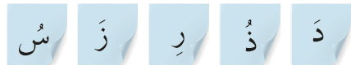

Soru:2: Aşağıdaki harfleri Fetha (Üstün) harekesiyle yanında olan kutuya yeniden yazınız?6p



Soru 3: Aşağıdaki örnekte olduğu gibi ل harfini 3 temel (fetha-kesra-damme) harekeyle yanında yer alan kutuya yazınız? 6p

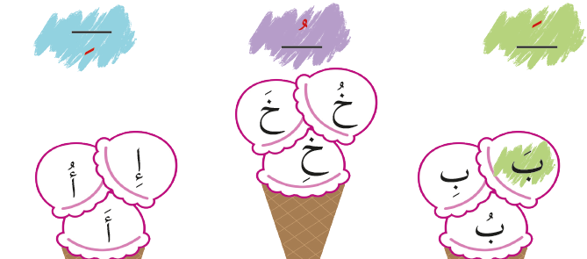

Soru:4: Cuf cuf treni üzerindeki harflerin yazılışlarını beğenmiyor, madem öyle siz de aynı harfleri harekeleriyle birlikte yeniden daha güzel bir şekilde yazınız?12p
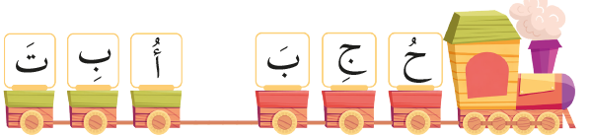

Soru:5: Aşağıdaki harfler damme (ötre) harekesiyle yeniden yazılmak istiyorlar, sıra sizde bu harfleri damme harekesi koyarak yeniden yazınız?12p



Soru :6: Aşağıdaki resimde bulunan harflerden üstün(fetha) harekeli olan harfleri , esre(kesra) harekesi ile yeniden yazınız?12p

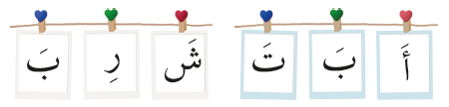

Soru 7: Aşağıda verilen harfleri a-) kesra (esre) ile harekeli olarak Arapça olarak yazınız b-)Harekeli harfin Türkçe okunuşlarını ?12p



Soru:8: Aşağıdaki külahtaki harfi a-) ث harfi ile değiştirip harekeli olarak yeniden yazınız . b-)Harfin okunuşlarını altında yer alan kutuya yazınız.12p


